DIALOGANDO CON L’AUTORE
DARIO LEVANTINO

Lavoro di restituzione della Classe III della Scuola Secondaria di I Grado di Viggianello.

Sabato 16 marzo lo scrittore Dario Levantino è stato ospite del nostro Istituto. L’incontro con l’autore è stata la conclusione di un lavoro di lettura e approfondimento delle tematiche di educazione civica (legalità, mafia, costituzione, disagio giovanile) che le classi dell’ITE insieme alle classi della Secondaria di Primo Grado hanno condotto nel Primo Quadrimestre. L’iniziativa fa parte del progetto “Letture d’un fiato – racconti di cittadinanza”, che ha come obiettivo quello di incentivare la lettura, incontrare gli autori che si leggono, riflettere su tematiche che riguardano l’adolescenza.
Il seguente lavoro di restituzione è stato poi consegnato allo scrittore Dario Levantino, che è rimasto molto colpito dalla profondità, dalle emozioni che traspaiono e dalla coinvolgente sensibilità critica di ciascun lavoro.

Dopo l’incontro con l’autore di sabato 16 marzo 2024, noi ragazzi della classe terza media di Viggianello, abbiamo deciso di esprimerci attraverso semplici riflessioni. Alcuni allievi hanno voluto realizzare anche dei disegni su questa giornata così SIGNIFICATIVA, IMPORTANTE ed INTERESSANTE, in cui abbiamo scoperto molte curiosità sull’autore Dario Levantino ed i suoi libri. Abbiamo parlato di tematiche importanti tra cui la mafia dialogando con l’autore… Alcuni mesi prima dell’incontro, abbiamo accolto la sfida del progetto proposto dall’Istituto Tecnico: “Letture d’un fiato” con la lettura del romanzo “Il cane di Falcone”, che racconta in chiave ironica cos’è la mafia. Grazie alla lettura del romanzo abbiamo approfondito la tematica complessa della mafia e riflettuto sul valore dell’amicizia, proprio in virtù del rapporto autentico tra il giudice Falcone e il suo fidato amico Uccio. L’autore mescola realtà drammatica e fantasia per creare questo straordinario racconto.
Grazie Levantino!!!!

Caro prof,
sabato 16 marzo abbiamo avuto la fortuna di incontrarla, da come si è presentato ho capito che è una persona molto umile. Grazie alle nostre professoresse ho avuto l’opportunità di leggere il libro da lei scritto ovvero “Il cane di Falcone”. Il capitolo che mi è piaciuto di più è da 0 a 100Km/h in 9,9 secondi, siccome sono un appassionato di motori.
P.S. Sono davvero lieto di averLa incontrata.
Rosario
Ciao prof,
questa giornata passata con lei è stata divertente, ma allo stesso tempo mi ha lasciato tanti insegnamenti. È una persona umile ma allo stesso tempo gentile, riesce a parlare a noi ragazzi in modo semplice. Ho apprezzato la sua generosità , infatti ha accolto le nostre domande anche durante il firma copie. Ci ha spiegato il mondo dei libri e le ore con lei sono passate velocemente. Ha detto, in dialetto siciliano, un proverbio molto divertente “goi avemu lu culu chinu.” Questa espressione mi ha fatto ridere tanto però al mondo di oggi è la verità quindi mi ha fatto riflettere. Spero che un giorno tornerà per raccontarci altre storie.
P.S. Ho iniziato a leggere il romanzo “Il giudice e il bambino” per il mio percorso d’esame. Voglio parlare degli eroi che lottano e hanno lottato contro le mafie…
Gabriele

Caro prof,
per me incontrarla è stato davvero molto importante e anche molto emozionante. Mi ha insegnato a non arrendermi mai e ad inseguire i miei sogni fino alla fine. È stato molto bello incontrarla dal vivo dopo aver letto il vostro libro “Il cane di Falcone”. Di questo libro mi ha colpito molto il fatto che ha scelto un cane per raccontare una storia così drammatica, in più mi ha colpito il fatto che Uccio è esistito per davvero ed era un cane randagio che ha deciso di vivere ai piedi della statua di Giovanni Falcone e del suo amico Paolo Borsellino. Appena l’ho vista entrare ho provato tante emozioni messe insieme: sorpresa e gioia perché davanti a me c’era finalmente l’autore del libro che per mesi avevamo letto e che non vedevo l’ora di incontrare. Alla fine mi sono affezionata così tanto a questo libro dove lei mi ha scritto anche una dedica che per me è davvero molto speciale. Grazie ai suoi consigli, che sto seguendo giorno per giorno, mi ha insegnato che soprattutto alla nostra età non dobbiamo mai mollare né farci ostacolare da nessuno e vivere certi momenti anche usando l’ironia. Credo che quest’ultima attività è stata la più bella che io abbia mai fatto. Grazie per tutto quello che mi ha lasciato, la porterò per sempre con me come la persona creativa e più importante del 2024.
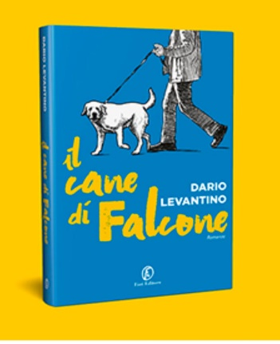 Enza Pia

Caro prof,
il suo libro “Il cane di Falcone” mi ha interessato molto. Ci sono delle parti che mi hanno rattristato tanto e sono: la strage di Capaci e la separazione di Uccio e Kelly. Incontrarla è stato davvero bello perché ha detto tante cose interessanti. La parola che non dimenticherò mai è il coraggio. Il coraggio per me significa non arrendersi mai. Quando l’ho vista ho provato tanta felicità. Spero di poterla incontrare di nuovo in un prossimo futuro.
P.S Mi è piaciuta anche la sua ironia…

Carola

Salve caro Dario Levantino,
nella giornata del 16 marzo mi sono divertito un sacco con lei, la sua presenza e che lei ha speso del tempo per stare con noi mi hanno colpito molto. Quando lei parlava in modo così spensierato e tranquillo non mi faceva pensare ad altro, perché la sua voce è stata una canzone rilassante: ciò che ti serve nel momento del bisogno. Sa, quando leggo i suoi libri mi sembra di essere il protagonista come nel “Il cane di falcone” che era pura commedia e insieme tragedia. Spero con tutto il mio cuore e animo di rivederla. Grazie del suo tempo.
Angelo

Caro prof.,
come sta? Mi chiamo Ginevra. Non so se si ricorderà di me, ma sì sono proprio io la ragazza che quel giorno aveva il desiderio di porLe una domanda: che cosa deve essere il coraggio per noi giovani? Quel giorno, 16 marzo, è come se nello stesso istante in cui con quel suo zaino ha messo piede in quell’aula si sia realizzato un “sogno”. Sono una ragazza di 14 anni, che ama leggere e scrivere. Ama immergersi in quel mondo per sfuggire alla realtà, e restare da sola con se stessa, immersa nei suoi pensieri e fantasie. E il semplice fatto, che tanto semplice non è, di avere di fronte un autore, un professore, non mi ha reso esuberante, di più. Quella sua umiltà, disponibilità, empatia, la sua capacità di parlare ai giovani di tematiche tanto delicate quanto importanti attraverso la lettura, la sua attenzione ad ognuno di noi come se la curiosità la divorasse per il sol desiderio di sentire le nostre domande, mi sono entrate nel cuore, come una breccia. Ci siamo avvicinati a Lei, con la lettura de “Il cane di Falcone”. Un libro che ammetto, mi ha preso dalla prima parola. Insomma, far raccontare la storia del Giudice Falcone da un cane? E farlo attraverso Uccio, il “cane di Falcone”? Mi ha fatto conoscere la Legalità. È questa la parola chiave del suo libro. Una parola che da anni sento nominare, e che ho vissuto con innumerevoli storie: da Peppino Impastato ad Angelo Vassallo. Non nego che, sentire ancora parlare della storia di Falcone, avrebbe sì mosso in me sentimento contrastanti, ma allo stesso tempo non avrebbe mosso quella curiosità che tanto desidero provare. Ma Lei ci è riuscito. Non ho conosciuto un Falcone eroe, ma un Falcone umano, molto odiato, e dopo la sua morte amato da tutta la città. La stessa città che lo aveva rinnegato. Ha fatto emergere un rapporto di amicizia tra Uccio e il giudice Falcone così tanto caro, quanto sconosciuto che in fondo tutti vorrebbero! Caro Autore, lei è stato capace in quelle due ore di farmi evadere dalla realtà. È stato capace di lasciarmi insegnamenti, che mai avrei pensato di apprendere. Vedere come lei tiene ad ognuno di noi, come non ha esitato a raggiungere, nonostante le difficoltà, un piccolo paesino come il nostro solo per una platea di studenti, ha dimostrato la sua immensa umiltà e gentilezza. Mi ha fatto credere ancora di più nella validità della lettura, e non nego che la curiosità di leggere e vivere con i suoi libri mi divora! E soprattutto, nell’amicizia. Credo di avere vissuto sulla mia stessa pelle l’amicizia da solinghi e a sentirLa pronunciare quelle parole, mi ci sono ritrovata, ecco. Spero di avere la fortuna di rincontrarla in futuro e, perché no, da futura autrice? Chi lo sa, l’importante, a volte, è crederci nelle cose. Ginevra
Caro prof,
incontrarla è stato emozionante, ma allo stesso tempo importante. Il libro che ho letto: “Il cane di Falcone”, mi ha insegnato ad essere ironica come ha fatto Uccio, a non arrendermi mai come ha fatto Uccio quando era rimasto da solo e ad essere coraggiosa. È una persona umile e spero di rincontrarLa.
Antonella
Caro autore,
sono Teresa e amo leggere, scoprire cose nuove e adoro gli animali. Sabato c'è stato un incontro speciale e tanto atteso, proprio con lei. È stata una giornata interessante, in cui ho riflettuto molto su diversi argomenti, e ho imparato molto dagli insegnamenti che ci ha lasciato. Dei suoi libri, in classe, abbiamo letto " IL CANE DI FALCONE" che tratta di tematiche diverse, ma soprattutto di mafia, che da sempre mi interessa. Mi piacerebbe leggere anche gli altri libri che ci ha presentato, e magari in futuro lo farò. Tornando al libro, a scuola abbiamo parlato di LIBERA, a cui è dedicata anche una giornata che ricordiamo ogni anno, grazie ad essa conosco il giudice Giovanni Falcone, e non solo. Il libro è stato molto interessante ed emozionante, e parlarne con lei lo è stato molto di più. La storia, raccontata da Uccio, mi ha appassionata più di quel che pensavo. Ho capito, semplicemente, il significato di una parola che tutti utilizzano, mafia. Attraverso questo libro ho capito anche l'importanza dell'amicizia e dei rapporti speciali in generale. Il rapporto tra Uccio e Falcone è fantastico, si capiscono con un solo gesto, si supportano, si aiutano e trascorrono tantissimo tempo assieme, in poche parole... l'amicizia che tutti vorrebbero! A proposito di amicizia, una frase da lei detta mi ha colpita molto, ovvero " Tra due persone sole, nasce l'amicizia più vera e bella ", ed è proprio vero. Se le persone più silenziose, un po’ più solitarie, si incontrano, si crea un rapporto speciale. Spesso sono le stesse che hanno valori speciali, si aprono con poche persone e quelle poche sono fortunate. "Io che non ho la possibilità di viaggiare, con i libri posso andare ovunque" è un'altra frase che mi ha colpita, perché rappresenta la realtà. Io amo leggere perché vivo realtà diverse, mi immedesimo nei personaggi, immagino di stare in quel luogo, e sembra proprio di essere il protagonista del racconto. Presto leggerò "Cuore bomba", glielo prometto! Grazie ai professori per aver organizzato questa giornata e un grazie particolare a lei, che l'ha resa speciale
Teresa
Caro prof,
sabato 16 marzo finalmente L’ho incontrata! Non nascondo che ero molto emozionato e l’incontro non ha deluso le mie aspettative. Dialogando abbiamo toccato molte tematiche attuali ed importanti, ma il più interessante è stato quello sulla mafia poiché ho letto il vostro favoloso libro “Il cane di Falcone”. La cosa che mi ha colpito di più è stato il modo in cui ha parlato di un tema forte come la mafia riuscendo ad esporre concetti complicati con garbo e semplicità, così, lasciando tracce in ognuno di noi….
Mi ha colpito molto quando ha detto che esistono tante parole o meglio sinonimi per esprimere il lavoro del docente, ma Lei ama la parola insegnante ossia “ segnare dentro” lasciare impronte nel cuore di noi adolescenti. Inoltre volevo fare i complimenti a Lei per la splendida giornata cha ha dato spazio, voce a noi ragazzi, equilibrarlo il Suo con il nostro intervento. È stata la scelta migliore… infatti non c’è stato un momento in cui la mia concentrazione sia calata o non abbia ascoltato una riflessione pronunciata dai tutti noi presenti in quell’aula!
Samuele
Caro prof,
ho avuto modo di conoscerla leggendo con la classe il suo libro “Il cane di Falcone” che mi ha colpito e interessato perché racconta una storia di amicizia speciale tra un cane randagio e il magistrato palermitano. Questo libro mi ha appassionato e trasmesso i valori della legalità in modo semplice e chiaro, mi ha anche fatto conoscere la figura di questo magistrato e la sua umiltà. Il 16 marzo ho avuto modo di conoscerla dal vivo, e ho capito che lei è una persona molto umile e sensibile in grado di relazionarsi molto facilmente con noi ragazzi e sensibilizzarci in queste tematiche molto importanti. Ho cominciato a leggere il nuovo libro “Il giudice e il bambino”, che ritengo altrettanto interessante e non vedo l’ora di finirlo. Spero che ci potremmo rincontrare molto presto magari alla presentazione del suo nuovo libro.
Carmen
Caro Prof,
dopo l'incontro di sabato, che abbiamo svolto riguardante i libri che ha scritto, volevo parlarle delle riflessioni ed emozioni che mi ha suscitato, non solo l'incontro, ma anche la lettura del libro “Il cane di Falcone". La prima riflessione si riferisce al valore della legalità, di cui abbiamo discusso e abbiamo letto nel libro. Per vivere il valore della legalità bisogna rispettare le regole del patto sociale fondamentali per la convivenza civile, ma purtroppo sappiamo che nel mondo di oggi non è così...Figure come Falcone e non solo hanno lottato e sacrificato la loro vita per mantenere in alto questo valore. La mia seconda riflessione la voglio fare su un valore importantissimo che nel libro è forse la chiave del rapporto tra Falcone e Uccio, ovvero l'amicizia. Ecco sull'amicizia secondo me si potrebbe parlare all'infinito, dato che è quel valore che quasi tutti gli esseri umani tengono a cuore, ma dal libro abbiamo capito che l'amicizia non ha confini è può essere anche tra un essere umano e un animale. lo credo nel valore dell'amicizia e penso che tutti almeno una volta nella vita hanno potuto chiamare amico una persona o un animale. La mia terza e ultima riflessione che voglio fare è riguardante in coraggio. Coraggio deriva dal latino "cor habeo", che vuol dire avere cuore, agire con il cuore. Ecco, come aveva detto anche Lei, coraggio vuol dire proprio agire con il cuore, e come Lei ci ha insegnato “ essere coraggiosi “vuol dire soprattutto sapere cosa ci aspetterà dopo le nostre azioni. Come l'amicizia era la parola perfetta tra il rapporto di Falcone con Uccio, secondo me coraggio è la parola perfetta per parlare del rapporto che hanno Falcone e Uccio con sé stessi e contro i numerosi problemi della vita, non solo della mafia, infatti sappiamo che Falcone prima di tutto era un uomo. Grazie per la sua disponibilità e per aver fatto questo lungo viaggio per incontrarci e per aver parlato con noi, ma soprattutto grazie per quello che hai fatto capire della vita.
Vincent
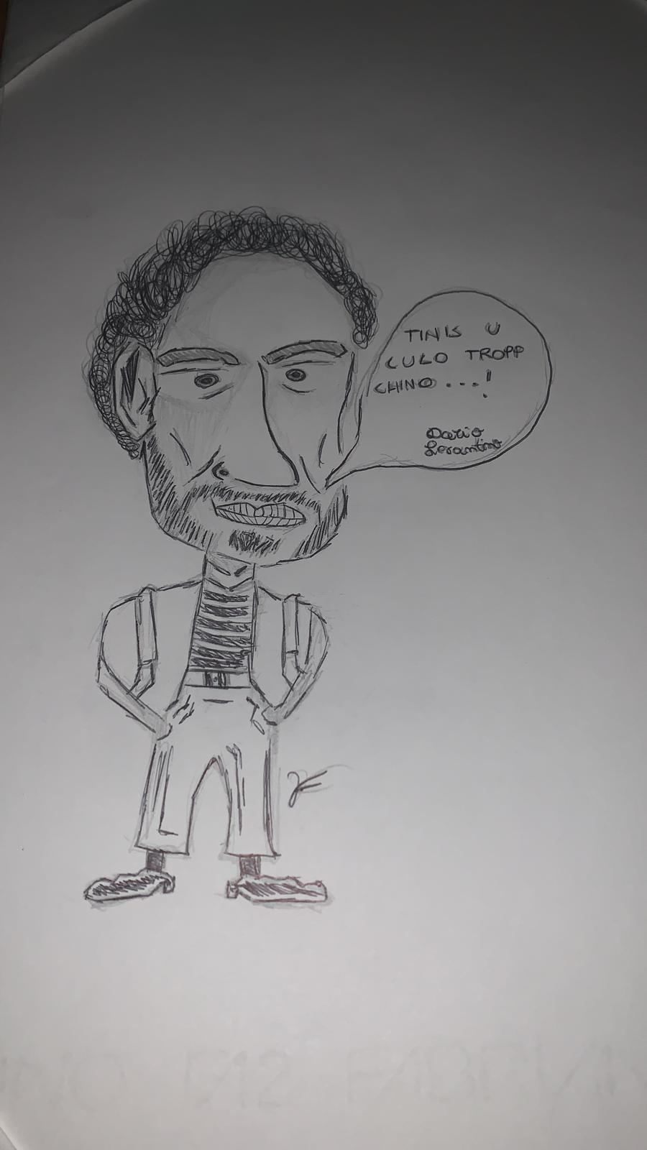

Caro Prof,
è stato un incontro emozionante perché oltre ad essere una persona gentile ed educata è riuscita a farmi appassionare ancor di più alla lettura e alla scrittura. Insieme alla mia classe abbiamo letto il suo libro che si chiama " Il cane di Falcone". Romanzo molto interessante perché affronta la problematica sulla Mafia in modo semplice ed ironico e davvero l’abbiamo letto “d’un fiato”. Sabato 16 marzo l'abbiamo conosciuta dal vivo ed è stato un incontro bello ed emozionante. Dopo averla vista tramite internet e varie foto, finalmente l’incontro di PERSONA. È stato bello anche sapere della tua storia e della tua vita personale. Spero ci sarà una seconda volta per rincontrarci e per parlare proprio come abbiamo fatto sabato. La saluto e a presto...
Alessia
Caro prof,
l' incontro mi ha incuriosito molto ed è stato interessante. Mi è piaciuto soprattutto il libro che abbiamo letto in classe "Il cane di Falcone “che parla della Mafia attraverso le vite del cane Uccio e del giudice Falcone. Mi ha colpito il modo in cui si è posto nei nostri confronti facendoci sentire sempre a nostro agio, l’incontro non è mai stato noioso e ripetitivo…mi sono divertito tanto soprattutto quando utilizzava le espressioni in dialetto siciliano. Una cosa che ricorderò sempre è che Lei ha risposto sempre a ogni nostra domanda con grande entusiasmo e gentilezza.

Gioele
Ciao prof,
aspettavo con ansia l’incontro, per confrontare le nostre e le sue idee, infatti mi è piaciuto molto il confronto tra alunni e docente. E’ riuscito ad affrontare un argomento così difficile utilizzando parole semplici ed appropriate, con un pizzico della sua lingua e del tuo dialetto madre. “Il Cane di Falcone” è uno dei libri più belli che io abbia letto fino a questo momento… non mi piace molto leggere se devo dirla tutta.
Solo che questo è stata come una sorta di eccezione, perché ogni pagina che leggevo mi faceva interessare sempre di più alla pagina successiva; sono felice inoltre di essermi confrontato non solo con uno scrittore ma, con un docente, che sa come vanno presi i pensieri e le idee degli alunni, è stato un piacere conoscerLa, cordiali saluti.
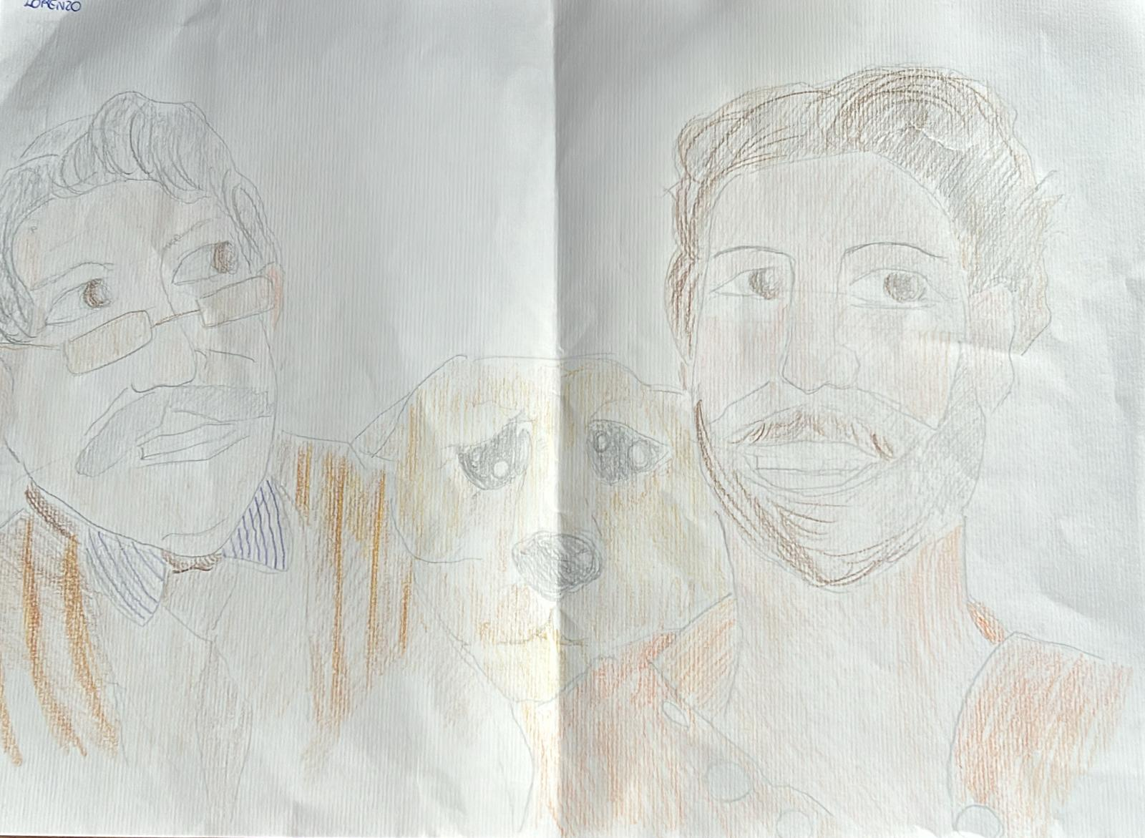
Lorenzo

Caro prof,
sono Emanuela, amo leggere ed anche scrivere. Per me l’incontro fatto con Lei, il 16|03|2024 traccia importante, è stato molto interessante e ricco di spunti di riflessione. In classe insieme alla mia classe ho letto il suo romanzo “Il cane di Falcone”. Questo fantastico libro parla del valore dell’amicizia, ma anche della mafia in modo “ironico” e per niente noioso. Mi è piaciuto molto il fatto che lei abbiamo messo delle frasi in dialetto siciliano e, secondo me, hanno reso la lettura più coinvolgente. Grazie a questo libro ho conosciuto meglio la figura del magistrato Falcone e Uccio, un cane molto coraggioso che ci insegna che non dobbiamo arrenderci alle prime difficoltà, ma dobbiamo sempre trovare la forza di andare avanti perché solo così si risolvono i problemi. Non nego che mi ha colpito molto la sua umiltà e la sua capacità di parlare con noi ragazzi facendo attenzione ad ogni domanda e affondando tematiche importanti con semplicità e attraverso il valore della lettura. C’è stata una sua frase che mi ha colpito molto, ovvero:” Tra due persone sole nasce un’amicizia speciale più vera e bella”. Beh, riguardo a questa frase sono molto d’accordo con lei. Penso, infatti, che le persone sole siano anche le più sincere, quelle che se si confidano con qualcuno sanno di potersi fidare. Spero di poterla rincontrare presto.
P.S. Non vedo l’ora di leggere gli altri suoi libri…Cuorebomba, Il giudice bambino Emanuela

Caro prof,
mi chiamo Maria e oggi vorrei farLe capire davvero di quanto per me l’incontro di sabato sia stato importante. Prima dell’incontro la nostra classe ha deciso di leggere il suo romanzo “Il cane di falcone”. Mi è piaciuto tanto perché non si è parlato di mafia in maniera “noiosa”, ma in modo coinvolgente dalla prima pagina. Il libro ha un linguaggio semplice e ricco di dialoghi che rendono la lettura più scorrevole. Abbiamo imparato a conoscere al meglio il giudice Giovanni Falcone insieme al suo fidato e coraggioso amico Uccio che ci ha insegnato a non arrenderci mai alle prime difficoltà. L’incontro con Lei non è stato per niente noioso e sicuramente vorrei rincontrarLa. In futuro vorrei leggere anche “Il giudice e il bambino” e anche qualche altro che ha già scritto o scriverà. Mi è piaciuto molto il modo in cui ci avete coinvolti nel discorso ascoltando ogni nostra domanda.
Maria
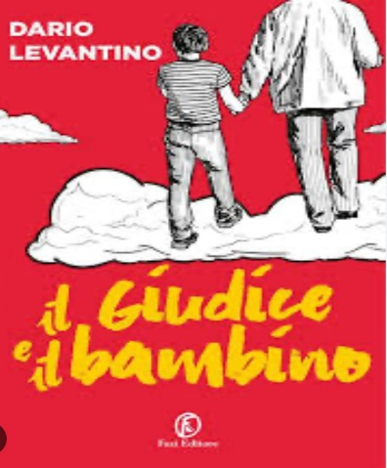 P.S. In futuro vorrei leggere anche “Il giudice e il bambino” e anche qualche altro libro che ha già scritto o scriverà.

Caro prof,
sabato ho avuto il piacere di incontrarLa per parlare di tante problematiche affrontate nei suoi libri. Mi è piaciuto leggere molto il suo libro “Il cane di Falcone”. Sono una persona, onestamente, a cui non piace leggere ma il vostro libro mi ha appassionato molto. Sono rimasto stupito da come siete riuscito a unire il mondo immaginario con quello reale della mafia.
Francesco C.

Caro prof,
nella nostra classe abbiamo letto il suo libro, ovvero, “Il cane di Falcone”, a me in particolare è piaciuto molto leggere questo libro perché parla di tematiche importanti come la legalità e anche diverso dal solito perché viene raccontato da un coraggioso cane di nome Uccio.
P.S.: Spero che tutti possano leggere questo libro.
Salvatore
Caro prof,
sabato abbiamo avuto il piacere di incontrarla e di parlare dei vostri coinvolgenti libri. Leggere il vostro libro “Il cane di Falcone” mi è piaciuto tantissimo. Mi ha fatto conoscere molti aspetti della criminalità organizzata, e anche la grande persona- eroe che è stato il magistrato Giovanni Falcone.
Vincenzo
Caro prof,
quasi a fine novembre le nostre professoresse ci hanno presentato un progetto intitolato “Lettura ad un fiato”, così abbiamo iniziato a leggere un libro molto particolare : “Il cane di Falcone”. A prima impressione mi sembrava già molto interessante, infatti è stato così. Iniziando la lettura mi sono appassionato sempre di più, i capitoli si leggono facilmente e quelli di cui mi ricorderò per sempre sono:
- Pa- per due
- Il giorno più brutto della mia vita
- Da 0 a 100 km/h in 9,9 secondi
- Prefazione di Maria Falcone sorella del magistrato.
Leggendoli mi hanno incuriosito e mi hanno fatto sentire partecipe della storia. Sabato 16 finalmente La abbiamo incontrata ed è stato molto interessante dialogare con lei. Grazie per aver scritto questi meravigliosi romanzi.
P.S. Dopo aver letto “Il cane di Falcone leggerò sicuramente “Il giudice bambino”.
Francesco G.
Caro prof,
l’ incontro con lei è stato molto interessante perché a me piace molto la lettura. Quando le nostre insegnanti ci hanno proposto uno dei suoi libri “Il cane di Falcone”, io insieme ai miei compagni di classe e insieme alle professoresse abbiamo letto il suo libro. Per me, questo incontro è stato molto interessante e vorrei rincontrarla. Infatti, quando sono tornato a casa ero emozionato e felicissimo. La ammiro molto. La lettura mi aiuta a scrivere e mi ha fatto appassionare a libri di animali. Quando sfoglio libri di animali provo sensazioni molto forti.
Vincenzo F.

